第一单元 声现象



1．2013 年6月20日，女航天员王亚平在中国首个目标飞行器“天宫一号”上为青少年授课．下列说法正确的是( )
A．王亚平讲课发出的声音是由她的声带振动产生的
B．王亚平讲课的声音很大是因为她的声音频率很高
C．王亚平讲课的声音是通过声波传回地球的
D．在太空讲话声带不振动也能发出声音
2．如图13所示，在“探究声音是由物体振动产生的”的实验中，将正在发声的音叉紧靠悬线下的轻质小球，发现小球被多次弹开．这样做是为了( )
A．使音叉的振动尽快停下来 B．把声音的振动时间延迟
C．把音叉的微小振动放大，便于观察 D．使声波被多次反射形成回声
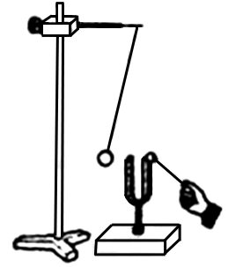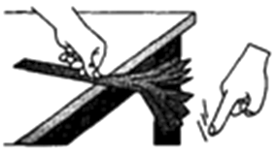
图13 图14
3．如图14所示是“探究影响音调高低因素”的实验装置．下列说法不正确的是( )
A．通过改变钢尺伸出桌面的长度来改变钢尺振动的频率
B．多次实验中，保持钢尺振动的振幅相同，运用了控制变量法
C．钢尺伸出桌面越长，振动越快
D．物体振动得快、频率高，发出的声音音调高
4．《中国新歌声》是一档大型励志专业音乐评论节目，也是深受观众欢迎和喜爱的唱歌类娱乐节目．在节目中常常听到导师们说：“某某某，你的声音有很强的辨识度，我很喜欢．”这里所说的“辨识度”主要是指选手唱歌时声音的( )
A．音调 B．响度 C．音色 D．以上说法均正确
5．下列事例中，属于利用声音传递能量的是( )
A．利用超声波给金属工件探伤
B．医生通过听诊器给病人诊病
C．通过声学仪器接收到的次声波等信息判断地震的方位和强度
D．利用超声波击碎人体内的结石
6．关于声音，下列说法正确的是( )
A．利用回声可以测量地球到月球间的距离
B．人们小声说话时，声音的音调一定低
C．在市区高架桥两侧修隔音墙是为了在传播过程中减弱噪声
D．超声波“碎石”是利用声音能传递信息
7．如图15所示为我国民族吹管乐器——唢呐，用它吹奏名曲《百鸟朝凤》时，模仿的多种鸟儿叫声悦耳动听，让人仿佛置身于百鸟争鸣的森林之中．关于唢呐，下列说法正确的是( )
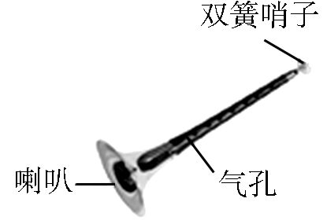
图15

A．用不同的力度吹奏，主要改变声音的音调
B．吹奏时按压不同位置的气孔，主要改变声音的响度
C．唢呐前端的喇叭主要改变声音的音色
D．唢呐模仿鸟儿的叫声令人愉悦，是乐音
8．弹钢琴时手指按压不同的琴键是为了改变声音的________；利用超声波清洗眼镜说明声波能够传递________．利用声呐系统向海底垂直发射声波，经2 s后收到回波．已知声音在海水中的传播速度为1531 m/s，则此处海水的深度为________m；利用此种方法不能测量地球和月球之间的距离，这是因为：_________________________________________________.
9．如图16所示，接通电源，此时能听到电铃发出的声音．现用抽气设备逐渐抽出其中的空气，听到的声音会逐渐________(填“变大”“变小”或“不变”)，甚至最后听不到声音．这个实验说明了声音的传播需要________．
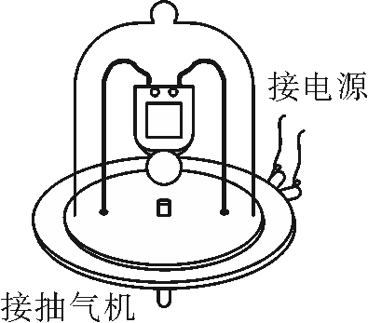
图16

10．控制环境污染是“打造宜居城市，建设优雅遂宁”的重要举措．居民小区禁止汽车鸣笛是从________减弱噪声；城区步行街上安装了如图17所示的噪声监测装置，该装置显示了噪声的________(填“音调”“响度”或“音色”)．
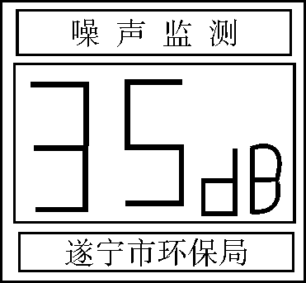
图17

11．接听电话时，很容易分辨出熟人的声音，这主要是根据声音的______(填“音调”“响度”或“音色”)来判断的；如图18甲、乙所示是两种声音的波形图，从图形可知：图______是噪声的波形，图______是乐音的波形．
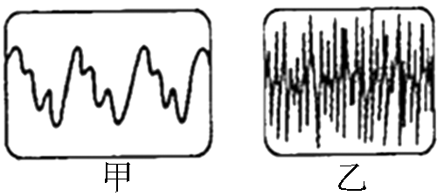
图18


12．海上发生风暴时会产生次声波，次声波在空气和海水中的传播速度比风暴的移动速度大．次声波接收处理设备就是利用这一特点提前感知，预报海上风暴，从而为渔业、航海等服务．下列说法正确的是( )
A．次声波不能传递信息 B．次声波是由物体振动产生的
C．次声波在海水中比在空气中传播速度慢 D．次声波的频率太高，人耳听不见
13．如图19所示为声波的波形图，则下列说法正确的是( )
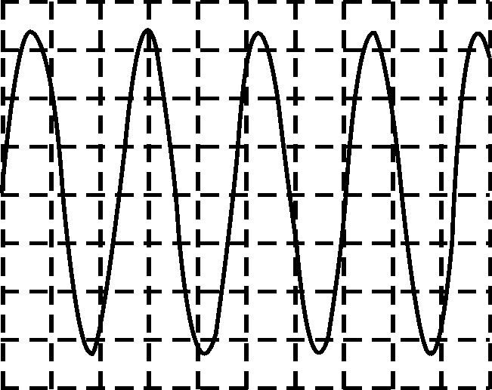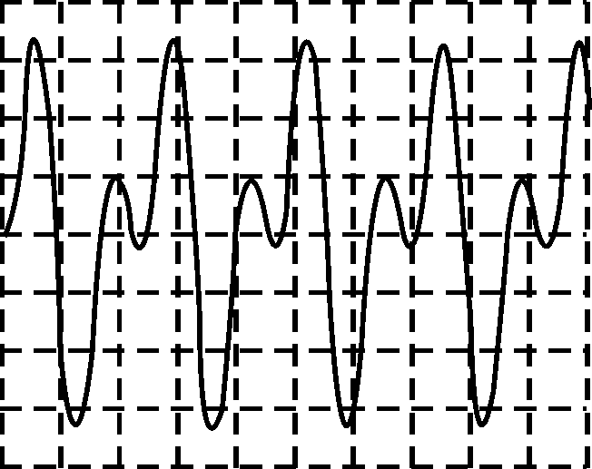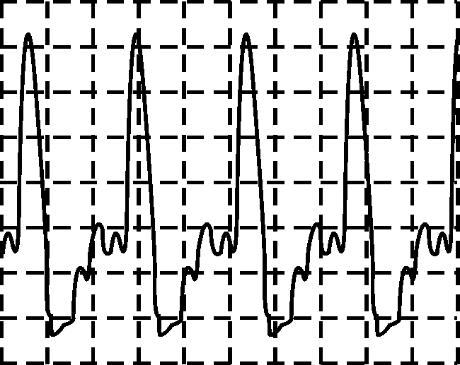
甲 乙 丙
图19
A．甲、乙、丙三者的音色不同 B．甲、乙、丙三者的响度不同
C．甲、乙、丙三者的音调不同 D．甲、乙、丙三者的音调、响度和音色都不同

第一单元 声现象
【演练·强化巩固】
1．A 2.C 3.C 4.C 5.D 6.C 7.D
8．音调 能量 1531 超声波的传播需要介质，地球到月球之间是真空，所以超声波不能传播
9．变小 介质
10．声源处 响度
11．音色 乙 甲
12．B 13.A

